检 测 报 告

试验名称：连接强度

主检： | 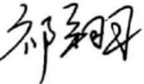 | 日期： | 2023年12月29日
审核： | 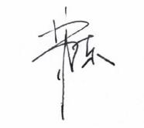 | 日期： | 2023年12月29日
批准： |  | 日期： | 2023年12月29日



北京光华荣昌汽车部件有限公司实验室

声 明

- 报告无实验室“检测专用章”无效。
- 报告无主检、审核、批准人签字无效。
- 报告涂改无效。
- 复制报告未重新加盖“检测专用章”无效。
- 对检测报告若有异议，请收到报告后15个工作日内通知实验室。
⑹ 送样检测仅对样品负责。
⑺ 电子版报告无安全密码无效。

试验单位：北京光华荣昌汽车部件有限公司实验室
地 址：北京市昌平区流村镇工业园区
电 话： (010) 60793358-5711 邮 编：102200

样品名称 | 主驾驶加热通风系统线束总成  副驾驶加热通风系统线束总成  主驾驶线束总成  副驾驶线束总成  副驾驶功能座椅SBR线束总成 | 车 型 | G3
样品件号 | BEC0010244  BEC0010245  BEC0010252  BEC0010253  BEC0010229 | 样品数量 | 5件
委托单位 | 座椅开发部 | 生产单位 | /
送样者及其 联系方式 | 付成野  电话：15010533465 | 送样日期 | 2023年12月26日
试验地点 | 北京光华荣昌汽车部件有限公司  实验室 | 试验日期 | 2024年1月10日
试验项目 | 连接强度
试验标准 | QC/T 29106-2014
样品状态 | DV
试验结论 | 对2023年12月26日座椅开发部送检的G3主驾驶加热通风系统线束总成、副驾驶加热通风系统线束总成、主驾驶线束总成、副驾驶线束总成、副驾驶功能座椅SBR线束总成按照 QC/T 29106-2014标准进行连接强度试验，经检测不符合标准要求。
备 注 | /

一、试验条件
试验时间： | 2024年1月10日—2024年1月10日
试验地点： | 北京光华荣昌汽车部件有限公司实验室
试验人员： | 祁翔
环境温/湿度： | 温度：8.1℃；湿度：31.8%
二、试验仪器设备
序号 | 设备名称 | 设备编号 | 规格型号 | 厂家 | 精度 | 有效期
1 | 拉力试验机 | N-074 | QT-1176 | 高泰检测仪器有限公司 | ±0.5% | 2024年7月8日
三、试验方法及评价标准
1、试验方法
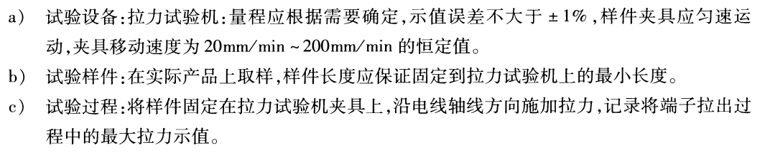
2、评价标准
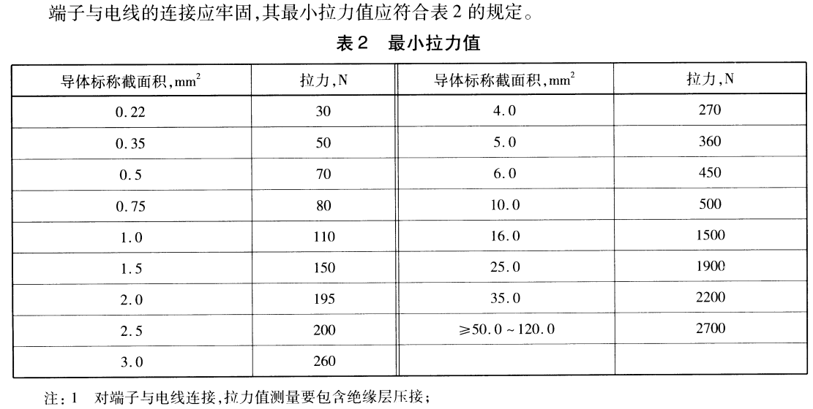
四、标准偏离
1、标准偏离
/
五、试验结果
1、试验结果
序号 | 样品名称 | 样品编号 | 端子件号 | 线规 | 力值（N）
1 | 主驾驶加热通风系统线束总成 | 174-010-202312 | 1-962841-1 | 0.5 | 99.68
2 | 主驾驶加热通风系统线束总成 | 174-010-202312 | 1-962841-1 | 0.75 | 124.00
3 | 主驾驶加热通风系统线束总成 | 174-010-202312 | 5556-21RT | 0.5 | 61.74（Bl,W）
4 | 主驾驶加热通风系统线束总成 | 174-010-202312 | 964265-2 | 0.5 | 94.56
5 | 主驾驶加热通风系统线束总成 | 174-010-202312 | 173645-1 | 0.5 | 107.66
6 | 主驾驶加热通风系统线束总成 | 174-010-202312 | 173645-1 | 0.75 | 144.82
7 | 主驾驶加热通风系统线束总成 | 174-010-202312 | 6619403BSS | 0.5 | 90.54
8 | 副驾驶加热通风系统线束总成 | 174-011-202312 | 1-962841-1 | 0.5 | 130.32
9 | 副驾驶加热通风系统线束总成 | 174-011-202312 | 1-962841-1 | 0.75 | 148.68
10 | 副驾驶加热通风系统线束总成 | 174-011-202312 | 5556-21RT | 0.5 | 60.5（Y）；70.26（O）
11 | 副驾驶加热通风系统线束总成 | 174-011-202312 | 964265-2 | 0.5 | 130.68
12 | 副驾驶加热通风系统线束总成 | 174-011-202312 | 173645-1 | 0.5 | 104.18
13 | 副驾驶加热通风系统线束总成 | 174-011-202312 | 173645-1 | 0.75 | 157.92
14 | 副驾驶加热通风系统线束总成 | 174-011-202312 | 6619403BSS | 0.5 | 121.02
15 | 主驾驶线束总成 | 174-012-202312 | 1-962841-1 | 0.5 | 129.76
16 | 主驾驶线束总成 | 174-012-202312 | 964265-2 | 0.5 | 125.72
17 | 副驾驶线束总成 | 174-013-202312 | 1-962841-1 | 0.5 | 133.26
18 | 副驾驶线束总成 | 174-013-202312 | 964265-2 | 0.5 | 127.81
19 | 副驾驶线束总成 | 174-013-202312 | 6618603BSS | 0.5 | 90.0
20 | 副驾驶功能座椅SBR线束总成 | 174-014-202312 | 1-962841-1 | 0.5 | 106.18
21 | 副驾驶功能座椅SBR线束总成 | 174-014-202312 | 964265-2 | 0.5 | 100.5
22 | 副驾驶功能座椅SBR线束总成 | 174-014-202312 | 6618603BSS | 0.5 | 58.42（B,W）;50.8(W)

六、试验照片
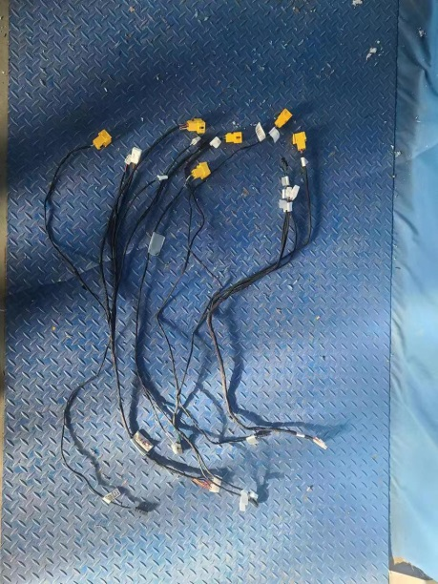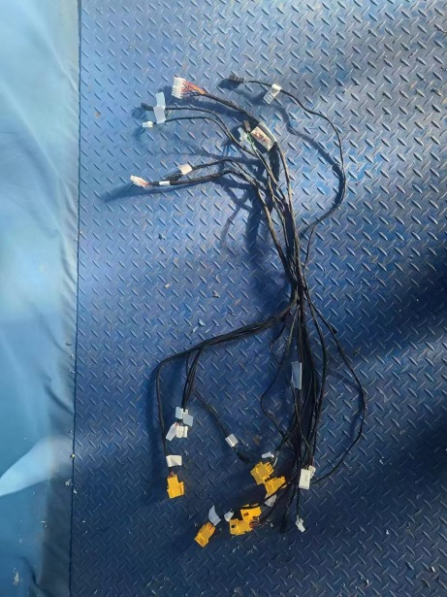
试验前
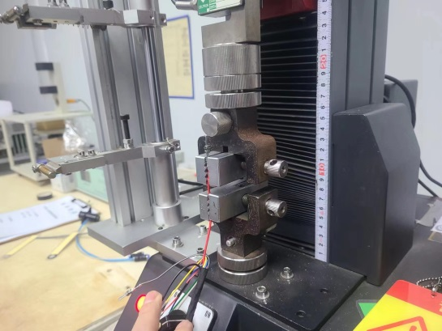
试验中
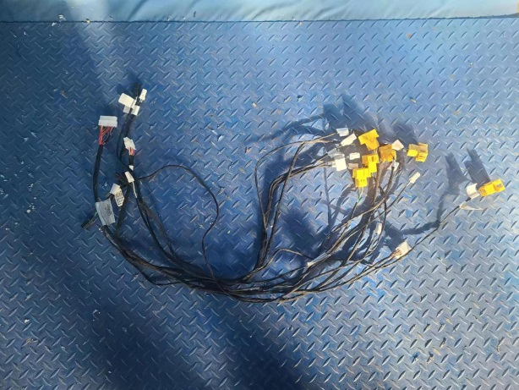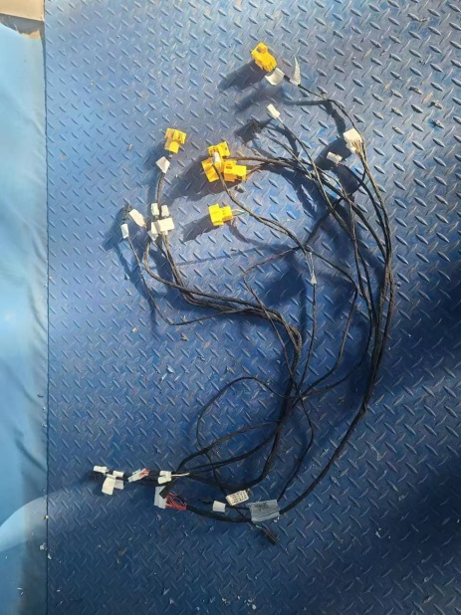
试验后
**报告结束**

